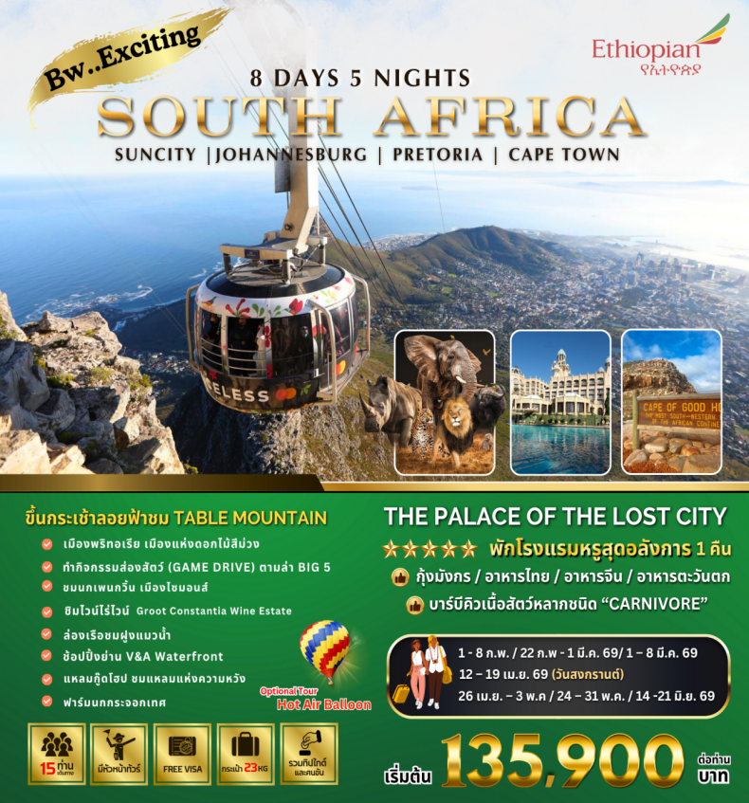

ขอนำท่านสู่ดินแดนแห่งการผจญภัย "แอฟริกาใต้" ดินแดนที่มากด้วยความหลากหลาย และความตื่นเต้น พักในโรงแรมหรูระดับ 5 ดาว THE PALACE สถานที่รวมของความวิจิตรงดงาม ความยิ่งใหญ่อลังการ ท่องซาฟารีผจญภัยตามหาสัตว์ผู้ยิ่งใหญ่ The Big 5 ในทุ่งซาฟารี ณ อุทยานแห่งชาติพิลาเนสเบิร์ก ชมเมืองพรีทอเรีย เมืองหลวงศูนย์กลางในการบริหารประเทศ เที่ยวเคปทาวน์ เมืองแห่งความหลากหลายและโรแมนติก ชมแหลมกู้ดโฮปอันเลื่องชื่อ ชมเกาะแมวน้ำ ชื่นชมความน่ารักน่าเอ็นดูของนกเพนกวินหลายร้อยตัวที่เมือง SIMON’S TOWN

โจฮันเนสเบิร์ก – พรีทอเรีย – ซันซิตี้ – เคปทาวน์ 8 วัน 5 คืน(ET)

พักโรงแรม 5 ดาว สุดพรีเมี่ยม ณ The Palace of the Lost City
พัก Bakubung Bush Lodge ใกล้ชิดธรรมชาติใน Pilanesberg National Park

พิเศษ กุ้งมังกรและหอยเป๋าฮื้อ
พิเศษ ภัตตาคาร บาบีคิว ชื่อดัง Carnivore
เมนูอาหารไทย อาหารจีน และอาหารตะวันตก
ชิมไวน์รสเลิศ ณ Groot Constantia Wine Estate

DAY | ITINERARY | MEAL  B L D |  |  | HOTEL
1 | กรุงเทพฯ (สนามบินสุวรรณภูมิ)
2 | กรุงเทพฯ - กรุงอะดิสอะบาบ่า - โจฮันเนสเบิร์ก – พริทอเรีย – ซันซิตี้ |  |  |  | THE PALACE (5*) หรือเทียบเท่า (คืนที่ 1)
3 | ซันซิตี้ – อิสระพักผ่อนตามอัธยาศัย - อุทยานแห่งชาติพิลาเนสเบิร์ก - กิจกรรมส่องสัตว์ Game Drives |  |  |  | BAKUBUNG BUSH LODGE (4*) หรือเทียบเท่า (คืนที่ 2)
4 | อุทยานแห่งชาติพิลาเนสเบิร์ก – กิจกรรมส่องสัตว์ Game Drives - (Option Balloon) - โจฮันเนสเบิร์ก - เคปทาวน์ |  |  |  | SOUTHERN SUN WATERFRONT (4*) หรือ เทียบเท่า (คืนที่ 3 )
5 | เคปทาวน์ - เทเบิ้ลเม้าเท่น – ชิมไวน์ที่ไร่ Groot Constantia - ฟาร์มนกกระจอกเทศ – ช้อปปิ้ง V&A WATERFRONT |  |  |  | SOUTHERN SUN WATERFRONT (4*) หรือ เทียบเท่า (คืนที่ 4 )
6 | เคปทาวน์ – เกาะแมวน้ำ – ชายหาดโบลเดอร์ – ชมนกเพนกวิน - แหลมกู๊ดโฮป |  |  |  | SOUTHERN SUN WATERFRONT (4*) หรือ เทียบเท่า (คืนที่ 5 )
7 | เคปทาวน์ – กรุงอะดิสอะบาบ่า - กรุงเทพฯ |  |  |  | -
8 | กรุงเทพฯ (สนามบินสุวรรณภูมิ) |  |  |  | -

วันแรก กรุงเทพฯ (สนามบินสุวรรณภูมิ)
23.00 น. คณะเดินทางพร้อมกันที่สนามบินสุวรรณภูมิ อาคารผู้โดยสารขาออกชั้น 4 สายการบินเอธิโอเปียน แอร์ไลน์ (ET) เคาน์เตอร์ S ประตู 9
วันที่สอง กรุงเทพฯ - กรุงอะดิสอะบาบ่า - โจฮันเนสเบิร์ก – พริทอเรีย – ซันซิตี้
01.50 น. เดินทางโดย สายการบินเอธิโอเปียน แอร์ไลน์ เที่ยวบินที่ ET629 บินสู่ กรุงอะดิสอะบาบ่า ประเทศเอธิโอเปี่ยน
06.30 น. คณะเดินทางถึง สนามบินกรุงอะดิสอะบาบ่า เมืองหลวงของประเทศเอธิโอเปียน เพื่อรอเปลี่ยนเครื่อง
08.45 น. เดินทางต่อโดย เที่ยวบินที่ ET809 สู่เมืองโจฮันเนสเบิร์ก ประเทศแอฟริกาใต้
13.05 น. เดินทางถึง เมืองโจฮันเนสเบิร์ก นำท่านผ่านขั้นตอนการตรวจคนเข้าเมือง
นำท่านเดินทางสู่ เมืองพริทอเรีย (Pretoria) หนึ่งในเมืองหลวงสามเมืองแห่งแอฟริกาใต้ เป็นศูนย์กลางการบริหารในประเทศ หรืออีกที่เป็นที่รู้จักในชื่อเมืองแห่งดอกไม้สีม่วง “City of Jacarandas” ต้นแจกการันดา (Jacaranda) ที่มีดอกสีม่วงสดบานสะพรั่งดั่งเช่นซากุระของชาวญี่ปุ่น ซึ่งโดดเด่นและอาจถือได้ว่าเป็นเอกลักษณ์ของเมือง
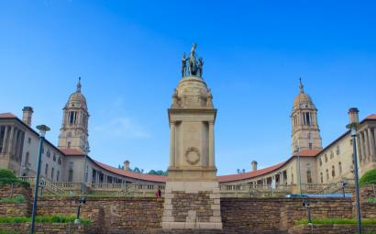
** ช่วงที่ดอกแจกการันดาจะบานสะพรั่งทั่วทั้งเมืองจะอยู่ในช่วงเดือน ก.ย. – ต.ค.ของทุกปี **
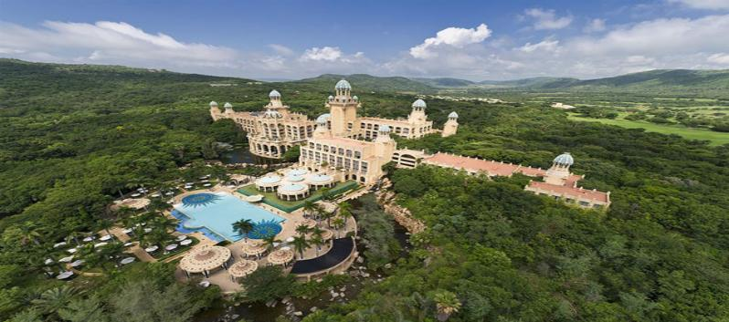
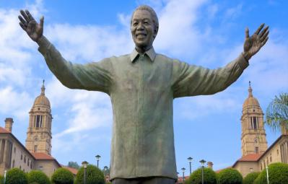
เมืองพริทอเรียเป็นเมืองหลวงด้านการบริหารของแอฟริกาใต้ โดยตั้งชื่อเมืองตามชื่อของแอนดีส์ พรีทอรีอัส (Andries Pretorius) วีรบุรุษของการต่อสู้รบระหว่างพวกบัวร์ (Boer) กับชนพื้นเมืองผิวดำ ภายในเมืองมีการจัดวางผังเมืองอย่างดี และสวยงามเป็นระเบียบ จากนั้นนำท่านชมสถานที่สำคัญของเมือง ผ่านชมทำเนียบประธานาธิบดี (UNION BUILDING) ที่ทำการของรัฐบาลที่ใหญ่โตมโหฬารราวกับพระราชวัง จนติดอันดับว่าเป็นทาเนียบประธานาธิบดีที่สวยที่สุดในโลก และมีรูปปั้นเนลสัน แมนเดลา ผ่านชมอนุสาวรีย์วูร์เทรคเกอร์ (VOORTREKKER MONUMENT) ศูนย์รวมจิตใจของชนผิวขาวเชื้อสายดั้งเดิมของชาวบัวร์ อนุสาวรีย์แห่งนี้สร้างขึ้นเพื่อระลึกถึงการเดินทางอพยพของพวกบัวร์จากปลาย แหลมของทวีปเข้าสู่ใจกลางประเทศแอฟริกาใต้และร่วมฉลองครบรอบ 100 ปีของการสู้รบกับชาวพื้นเมือง
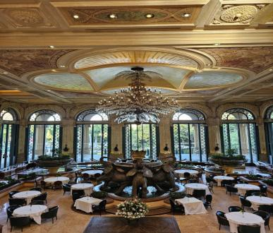
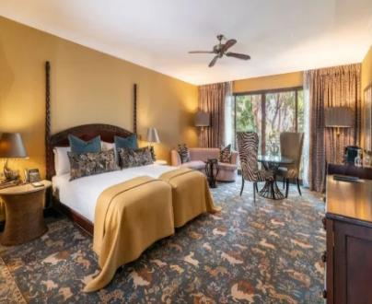
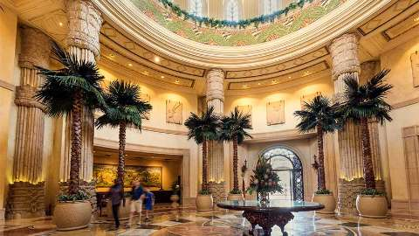
หลังจากนั้นนำท่านเดินทางสู่ ซันซิตี้ (Suncity)(ใช้เวลาเดินทางประมาณ 2 ชม) หรือ The Lost City เมืองลับแลแห่งหุบเขาแสงตะวัน เป็นเมืองที่ถูกเนรมิตขึ้นจากความคิดของอภิมหาเศรษฐีที่ชื่อว่า ซอล เคิร์ซเนอร์ (sol Kerzner) ที่ลงทุนด้วยเงินจำนวนมหาศาลถึง 28,000 ล้านบาท ใช้เวลาก่อสร้างนาน 18 ปี และความพยายามอีกล้นเหลือในการเนรมิตผืนดินอันว่างเปล่า และแห้งแล้งในแคว้น Bophuthatswana กลางอัฟริกาใต้ให้กลายเป็นเมืองแห่งความสำราญบันเทิงทุกรูปแบบ บริเวณที่ตั้งของซันซิตี้นี้ คือ ซอล เคิร์ซเนอร์ ก็ได้มาเป็นผู้บันดาลความฝันในอดีตให้กลับกลายมาเป็นเมืองที่ยิ่งใหญ่กว่าเดิม โดยการเริ่มสร้างโรงแรมไปเรื่อย ๆ ตั้งแต่ โรงแรมเดอะซันซิตี้ (Sun City Hotel) โรงแรมเดอะคาบานาส (The Cabanas) โรงแรมเดอะคาสเคทส์ (The Cascades) จนในปี ค.ศ. 1992 เขาก็ได้สร้างโรงแรมที่หรูราคาแพงที่สุดในบรรดาโรงแรมทั้งหลายที่ได้กล่าวมานามว่า เดอะพาเลซ (The Palace or The Palace of The Lost City) ด้วยสถาปัตยกรรมแบบโคโลเนียนผสมแอฟริกัน
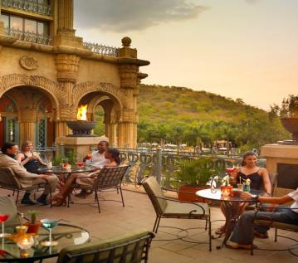
นำท่านพักที่ โรงแรมสุดหรู THE PALACE ( 5*) หรือเทียบเท่า (คืนที่ 1)
ค่ำ รับประทานอาหารค่ำ อาหารตะวันตก ณ ภัตตาคารใน THE SUN CITY
วันที่สาม ซันซิตี้ – อิสระพักผ่อนตามอัธยาศัย - อุทยานแห่งชาติพิลาเนสเบิร์ก - กิจกรรมส่องสัตว์ Game Drives
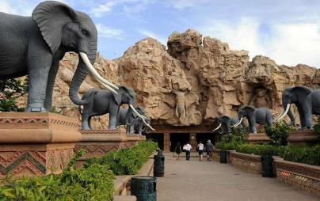
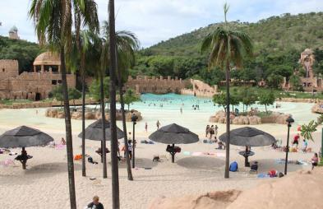
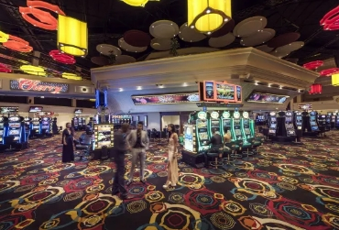
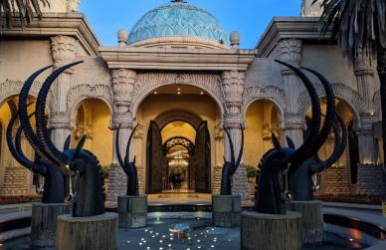
เช้า รับประทานอาหารเช้าในโรงแรม
อิสระให้ท่านพักผ่อนตามอัธยาศัยภายในบริเวณอาณาจักรSuncityแห่งนี้ซึ่งว่ากันว่าเดินทั้งวันก็ไม่ทั่ว สำหรับการพักผ่อน มีสระว่ายน้ำขนาดใหญ่ และทะเลน้ำจืดเทียมขนาดใหญ่ยักษ์ที่เรียกว่า Valley of Wave มีลักษณะเหมือนทะเลจริง ๆ แวดล้อมด้วยขุนเขาหรือต้นไม้ที่จัดตกแต่งอย่างเป็นระเบียบสวยงาม ใกล้ ๆ กันคือ สะพานแห่งกาลเวลา Bridge of Time สองข้างสะพานมีช้างแกะสลักเรียงรายอยู่สะพานนี้เชื่อมต่อกับกองหินมหึมา นอกเหนือจากนี้ยังมีสนามกอล์ฟระดับมาตรฐานโลก โรงภาพยนตร์ ร้านค้า ดิสโก้เธค คาสิโนที่เปิดตลอด 24 ชั่วโมง ทำให้เมืองนี้ไม่เคยหลับใหล ให้ท่านได้สัมผัสกับความอลังการของโรงแรมเดอะพาเลซที่ได้ชื่อว่าสวยที่สุดในโลกกับทุนสร้างถึงกว่า 7,000 ล้านบาท ถ่ายภาพเป็นที่ระลึกกับความงดงามตระการตาของโรงแรม
เที่ยง รับประทานอาหารกลางวัน อาหารจีน ณ ภัตตาคาร
เมื่อได้เวลาอันสมควรนำท่านเดินทางสู่ อุทยานแห่งชาติพิลาเนสเบิร์ก (Pilanesberg National Park) (ใช้เวลาเดินทางประมาณ 30 นาที) ซึ่งมีพื้นที่คลอบคลุม 55,000 เฮกตาร์ มีสภาพเป็นทุ่งซาฟารีอันอุดมสมบูรณ์ และเป็นบ้านของบรรดาสัตว์น้อยใหญ่
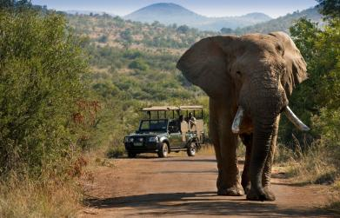
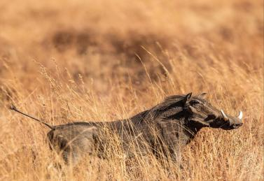
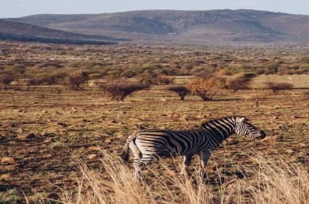
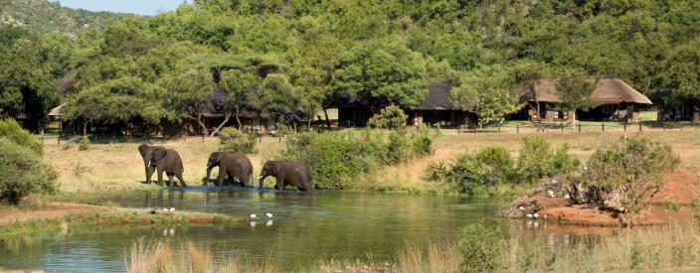
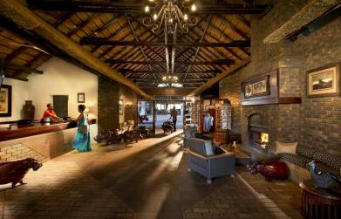
บ่าย นำท่าน ทำกิจกรรมส่องสัตว์ (GAME DRIVE) เพลิดเพลินกับ การนั่งรถเปิดประทุนส่องสัตว์ เพื่อตามหา BIG 5 เหล่าสัตว์ป่าผู้ยิ่งใหญ่ และเป็นสัญลักษณ์ของแอฟริกา นั้นคือ สิงโต, เสือดาว , แรด, ควายป่า และช้างป่า ท่ามกลางป่าซาฟารีในประเทศแอฟริกาใต้ ให้ท่านได้เพลิดเพลินสนุกสนานกับการส่องสัตว์ พร้อมเก็บภาพเป็นที่ระลึก

ค่ำ รับประทานอาหารค่ำ ณ ภัตตาคารใน Bakubung Bush Lodge
นำท่านพักที่ Bakubung Bush Lodge (4*) หรือเทียบเท่า (คืนที่2)

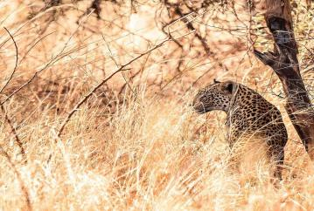
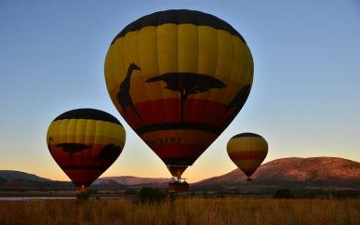
วันที่สี่ อุทยานแห่งชาติพิลาเนสเบิร์ก – กิจกรรมส่องสัตว์ Game Drives - (Option Tour Balloon) - โจฮันเนสเบิร์ก - เคปทาวน์
เช้าตรู่ ท่านที่เลือกซื้อทัวร์บอลลูน (OPTION BALLOON) ออกเดินทางแต่เช้าตรู่ เพื่อให้ท่านขึ้นบอลลูนชมวิวทิวทัศน์ยามเช้า ให้ท่านประทับใจมิรู้ลืมไปกับ HOT AIR BALLOON ท่านจะได้สัมผัสบรรยากาศยามเช้าบนท้องฟ้าของแอฟริกาใต้ ช่วงเช้าตรู่เป็นช่วงเวลาที่เหมาะแก่การขึ้นบอลลูน เพื่อชมพระอาทิตย์ขึ้น นับเป็นอีกประสบการณ์การท่องเที่ยว ที่ไม่ควรพลาดจะได้ทั้งความทรงจำและภาพความประทับใจดีๆกลับไป
***ค่าขึ้นบอลลูนไม่ได้รวมอยู่ในค่าทัวร์ ประมาณท่านละ USD 440-480 ต่อ 1 ท่าน
***หากท่านสนใจ สามารถสอบถามราคาได้จากหัวหน้าทัวร์ ก่อนชำระเงิน ***
หมายเหตุ : - ท่านที่ไม่ได้ขึ้นบอลลูนสามารถทำกิจกรรมส่องสัตว์ Game Drive ช่วงเช้าได้
- การขึ้นบอลลูนขึ้นอยู่กับสภาพอากาศที่เอื้ออำนวย
นำท่าน ทำกิจกรรมส่องสัตว์ (GAME DRIVE) เพลิดเพลินกับ การนั่งรถเปิดประทุนส่องสัตว์ เพื่อตามหา BIG 5 เหล่าสัตว์ป่าผู้ยิ่งใหญ่ และเป็นสัญลักษณ์ของแอฟริกา นั้นคือ สิงโต, เสือดาว , แรด, ควายป่า และช้างป่า ท่ามกลางป่าซาฟารีในประเทศแอฟริกาใต้ ให้ท่านได้เพลิดเพลินสนุกสนานกับการส่องสัตว์ พร้อมเก็บภาพเป็นที่ระลึก
เช้า รับประทานอาหารเช้าในโรงแรม
นำท่านเช็คเอ้าท์ออกจากโรงแรมเพื่อนำท่านเดินทางสู่เมืองโจฮันเนสเบิร์ก
(ใช้เวลาเดินทางประมาณ 2 ชม)
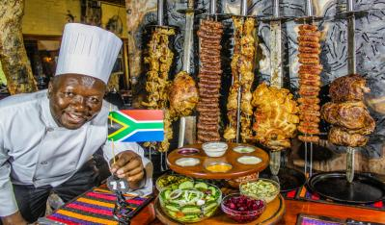
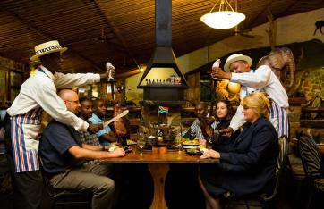
กลางวัน รับประทานอาหารกลางวัน เมนูบาบีคิว ณ ภัตตาคารชื่อดัง Carnivore
นำท่านเดินทางสู่สนามบินโจฮันเนสเบิร์ก เพื่อเช็กอินและโหลดกระเป๋า
........ น. ออกเดินทางสู่ เมืองเคปทาวน์ เที่ยวบินที่....... สายการบิน............
........ น. เดินทางถึง สนามบินเมืองเคปทาวน์
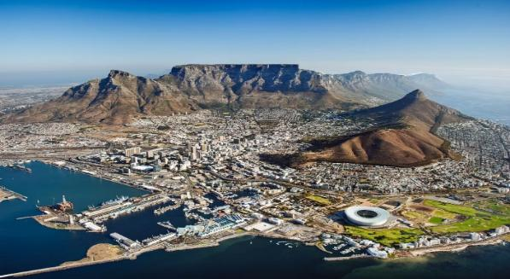

นำท่านสู่ เมืองเคปทาวน์ (Cape Town) เมืองท่องเที่ยวยอดนิยมระดับโลก ตั้งอยู่ในแหลมทางใต้ของประเทศแอฟริกาใต้ เป็นเมืองท่องเที่ยวตากอากาศริมทะเล และยังมีแหลมต่างๆที่มีชื่อเสียงและรู้จักกันดีเช่น แหแหลมกู๊ดโฮป เป็นจุดที่มหาสมุทรแอตแลนติค และมหาสมุทรอินเดียมาบรรจบกัน ภูเขาเทเบิ้ลเม้าเท่น์อันเป็นสัญลักษณ์สำคัญของเมือง รวมถึงมีแหล่งช้อปิ้งสินค้าหลากหลายชนิด
ค่ำ รับประทานอาหารค่ำ อาหารจีน ณ ภัตตาคาร (พิเศษหอยเป่าฮื้อ)
นำท่านพักที่โรงแรม Southern Sun Waterfront (4*)หรือเทียบเท่า (คืนที่3 )
วันที่ห้า เคปทาวน์ - เทเบิ้ลเม้าเท่น – ชิมไวน์ที่ไร่ Groot Constantia - ฟาร์มนกกระจอกเทศ – ช้อปปิ้ง V&A WATERFRONT
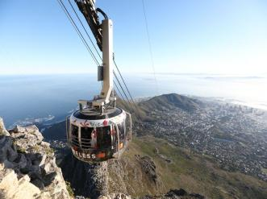
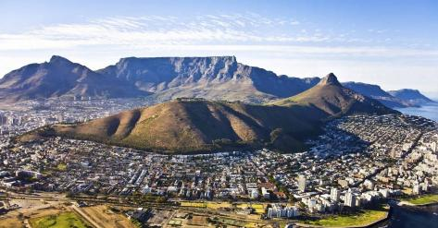
เช้า รับประทานอาหารเช้าในโรงแรม

นำท่านขึ้นสู่ ยอดเขาเทเบิ้ลเม้าเท่น (Table Mountain) โดยกระเช้าลอยฟ้า เพื่อชมความงดงามของเมืองเคปทาวน์จากยอดเขาสูงสุดของเมือง เทเบิ้ลเม้าเท่น เป็นภูเขาสูงยอดตัดตรงเหมือนกับโต๊ะ นำท่านขึ้นสู่ด้านบน ซึ่งมีเส้นทางเดินลัดเลาะไปตามแนวขอบเขา เพื่อให้ท่านได้ชมวิวรอบด้านได้อย่างชัดเจน จากยอดเขานี้เราจะเห็นภูเขาล้อมรอบหลายต่อหลายลูก ที่โดดเด่นคือ ไลอ้อนเฮด Lion Head ภูเขาที่มีลักษณะคล้ายหัวของสิงโต
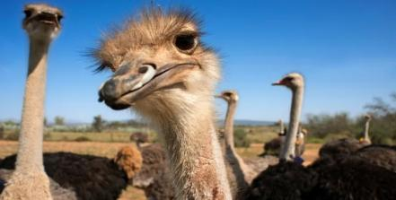
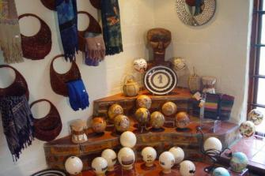
*** หมายเหตุ หากกระเช้าขึ้นยอดเขาเทเบิ้ลเม้าเท่นปิดซ่อมประจำปี ทางบริษัทขออนุญาตนำท่านขึ้นไปจุดชมวิวที่ Signal Hill แทน ***
นำท่านชม ฟาร์มนกกระจอกเทศ ชมการสาธิตการเพาะเลี้ยงลูกนก การวางไข่ แล้วให้ท่านบันทึกภาพบนหลังนกกระจอกเทศกับฉากเบื้องหลังของ เทเบิ้ลเม้าเท่น ที่สวยงาม และเลือกชมสินค้าแปลกตาจากนกกระจอกเทศ เช่น เข็มขัด กระเป๋าหนัง หรือเปลือกไข่นกกระจอกเทศเพ้นท์สีสวยงาม
เที่ยง รับประทานอาหารกลางวัน อาหารตะวันตก ณ ภัตตาคาร ในไร่ไวน์
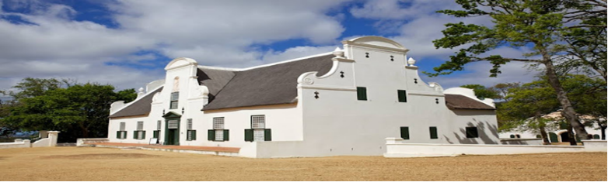
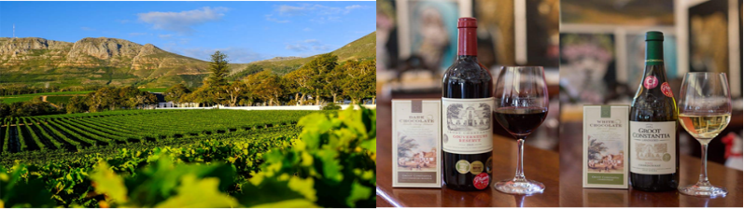
นำท่านชิมไวน์ Groot Constantia หนึ่งในไร่ไวน์ที่มีชื่อเสียงในเมืองเคปทาวน์ ซึ่งได้ชื่อว่าเป็นสวรรค์น้อยๆของดินแดนแห่งไวน์ ชมทัศนียภาพของไร่ไวน์อันงดงามและในวันที่อากาศสดใสจะสามารถเห็นวิวของเทือกเขาเทเบิ้ลเม้าท์เท่นได้อีกด้วย ซึ่งไร่ไวน์แห่งนี้ท่านจะได้ชิมไวน์รสเลิศจากไวน์ที่มีชื่อของแอฟริกาใต้ และพร้อมให้ท่านเลือกซื้อเป็นของฝาก
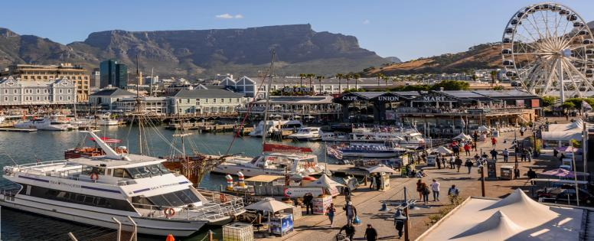
หลังจากนั้นนำท่านเดินทางสู่แหล่งช้อปปิ้งที่ทันสมัยที่สุดในเมืองเคปทาวน์ VICTORIA & ALFRED WATERFRONT แหล่งท่องเที่ยวยอดนิยมที่ดึงดูดนักท่องเที่ยวมากที่สุด ซึ่งเป็นท่าเรือที่มีอายุเก่าแก่กว่า 140 ปี ชมความงามของสถาปัตยกรรมอันงดงามและพบกับร้านค้าต่าง ๆ มากมายกว่า 250 ร้านค้า ให้ท่านเลือกซื้อสินค้าต่าง ๆ มากมาย อาทิเช่น สินค้าหัตถกรรมและสินค้าพื้นเมืองมากมาย และแหล่งรวมแบรนด์ดังต่างๆ อิสระให้ท่านเพลิดเพลินกับการช้อปปิ้งสินค้า ของที่ระลึกตามอัธยาศัย
ค่ำ รับประทานอาหารค่ำ อาหารตะวันตก ณ ภัตตาคาร
นำท่านพักที่โรงแรม Southern Sun Waterfront (4*)หรือเทียบเท่า (คืนที่4 )
วันที่หก เคปทาวน์ – เกาะแมวน้ำ – ชายหาดโบลเดอร์ – ชมนกเพนกวิน - แหลมกู๊ดโฮป
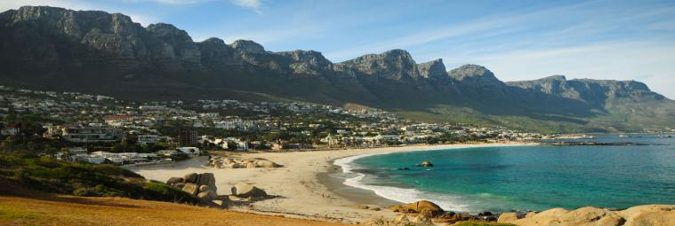
เช้า รับประทานอาหารเช้าในโรงแรม
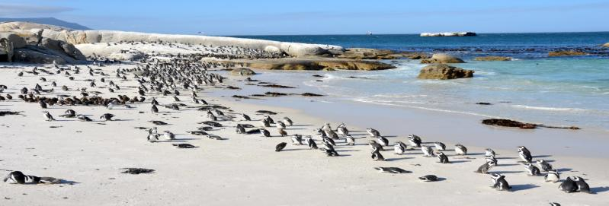
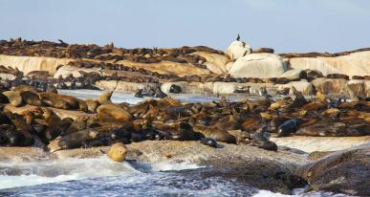
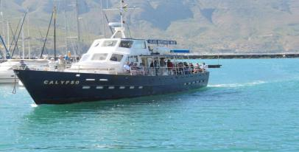
นำท่านเดินทางลงสู่ทางใต้ของเมืองเคปทาวน์ ระหว่างทางท่านสามารถชมความงามของชายฝั่งบริเวณ เคปเพนนินซูล่า ลัดเลาะสู่บริเวณชายฝั่งเลียบมหาสมุทรแอตแลนติก ผ่านย่านCamps Bay บริเวณเทือกเขา Twelve Apostles เพื่อนำท่านเดินทางสู่ ท่าเรือฮูทเบย์ (Hout Bay) เพื่อล่องเรือไปชม ฝูงแมวน้ำเกาะดุยเกอร์ (Duiker Island) ที่พากันมานอนอาบแดดรับความอบอุ่นจากแสงอาทิตย์อย่างมีความสุขกันตามธรรมชาติอยู่บริเวณเกาะดุยเกอร์ เป็นวิถีชีวิตน่ารักๆ อิริยาบทอันน่ามหัศจรรย์ของสัตว์โลกน่ารัก จากนั้นนำท่านเดินทางสู่ เมืองไซม่อนส์(Simon’s Town) เป็นเมืองชายทะเลเล็กๆ แต่มีความสำคัญเนื่องจากเป็นที่ตั้งของฐานทัพเรือแอฟริกาใต้ บ้านเรือนบริเวณนี้จะตั้งลดหลั่นกันอยู่ตามเนินเขา หันหน้าออกทะเล เมื่อถึงแล้วนำท่านชมอาณาจักรนกเพนกวินตัวจิ๋ว อย่างใกล้ชิดที่ หาดโบลเดอร์(Boulders Beach) เป็นนกเพนกวินพันธุ์ Jackass ซึ่งมีเท้าเป็นสีดำ และเป็น1ใน15ชนิด ที่มีอยู่ในโลกและใกล้จะสูญพันธุ์ ชมความน่ารักและชีวิตความเป็นอยู่ตามธรรมชาติของนกเพนกวิน
เที่ยง รับประทานอาหารกลางวัน ณ ภัตตาคารท้องถิ่น (เมนูพิเศษ กุ้งมังกร)
นำท่านเดินทางเข้าสู่ เขตอนุรักษ์ธรรมชาติแหลมกู๊ดโฮป (CAPE OF GOOD HOPE NATURE RESERVE) ปลายสุดของแหลมจะมีประภาคารขนาดใหญ่ ซึ่งท่านจะได้เห็นรอยตะเข็บระหว่างมหาสมุทรอินเดียกับมหาสมุทรแอตแลนติคที่มาบรรจบกันได้อย่างชัดเจนบนผิวน้ำที่แตกต่าง
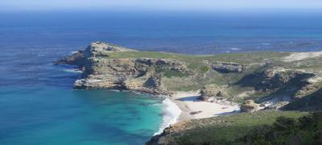
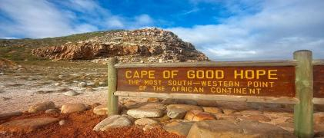
เมื่อถึงแล้วนำท่าน ขึ้นรถรางเพื่อไปชมทิวทัศน์อันสวยงามที่ CAPE POINT จุดเชื่อมต่อระหว่างมหาสมุทรอินเดียกับมหาสมุทรแอตแลนติก หลังจากนั้นนำท่านชมแหลมแห่งความหวัง CAPE OF GOOD HOPE ที่เป็นที่เลื่องลือทางประวัติศาสตร์อันยาวนานแห่งการค้นพบเส้นทางการค้าจากโลกตะวันตกสู่โลกตะวันออก จนกระทั่งได้เวลาอันสมควร นำท่านเดินทางกลับสู่ตัวเมืองเคปทาวน์

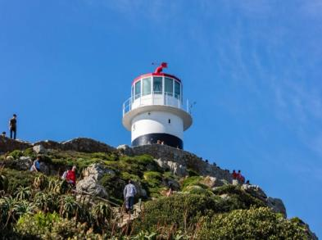
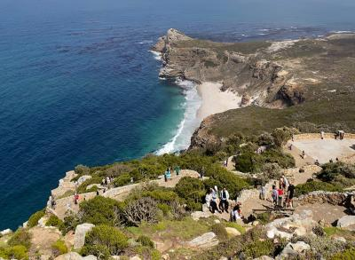
ค่ำ รับประทานอาหารค่ำ อาหารไทย ณ ภัตตาคาร
นำท่านพักที่โรงแรม Southern Sun Waterfront (4*)หรือเทียบเท่า (คืนที่5)
วันที่เจ็ด เคปทาวน์ – กรุงอะดิสอะบาบ่า - กรุงเทพฯ
เช้า รับประทานอาหารเช้าในโรงแรม
ให้ท่านได้อิสระตามอัธยาศัย ณ ที่พัก
เมื่อได้เวลาอันสมควร นำท่านเดินทางสู่ สนามบินเคปทาวน์ เพื่อเช็กอินและโหลดกระเป๋า
15.25 น. เดินทางกลับสู่ สนามบินกรุงอะดิสอะบาบ่า สายการบินเอธิโอเปียน แอร์ไลน์ เที่ยวบินที่ ET846
22.20 น. เดินทางถึงสนามบินกรุงอะดิสอะบาบ่า เพื่อเปลี่ยนเที่ยวบิน
23.55 น. เดินทางสู่ กรุงเทพ โดยเที่ยวบินที่ ET 628
วันที่แปด กรุงเทพฯ(สนามบินสุวรรณภูมิ)
13.15 น. เดินทางถึง สนามบินสุวรรณภูมิฯ กรุงเทพฯ. โดยสวัสดิภาพ

BW Exciting South Africa 8 วัน 5 คืน By ET
โจฮันเนสเบิร์ก – พรีทอเรีย – ซันซิตี้ – เคปทาวน์ 8 วัน 5 คืน

กำหนดการเดินทาง

1 – 8 กุมภาพันธ์ 2569 / 22 กุมภาพันธ์ – 1 มีนาคม 2569
1 – 8 มีนาคม 2569 / 26 เมษายน – 3 พฤษภาคม 2569
24 – 31 พฤษภาคม 2569 / 14 -21 มิถุนายน 2569

คณะผู้เดินทาง | อัตราค่าบริการ
ผู้ใหญ่ (พักห้องคู่) 2ท่าน/ห้อง | 135,900.- บาท
เด็กอายุน้อยกว่า12 ปี พักกับ 1 ผู้ใหญ่ | 135,900.- บาท
เด็กอายุน้องกว่า 12 ปี (ไม่มีเตียง)พักกับ 2 ผู้ใหญ่ | 115,900.- บาท
ห้องพักเดี่ยวเพิ่มท่านละ | 25,900.- บาท

กำหนดการเดินทาง

12 – 19 เมษายน 2569 (วันสงกรานต์)

คณะผู้เดินทาง | อัตราค่าบริการ
ผู้ใหญ่ (พักห้องคู่) 2ท่าน/ห้อง | 139,000.- บาท
เด็กอายุน้อยกว่า12 ปี พักกับ 1 ผู้ใหญ่ | 139,000.- บาท
เด็กอายุน้องกว่า 12 ปี (ไม่มีเตียง)พักกับ 2 ผู้ใหญ่ | 119,900.- บาท
ห้องพักเดี่ยวเพิ่มท่านละ | 25,900.- บาท

*** การเดินทางในแต่ละครั้งจะต้องมีผู้โดยสาร จำนวน 15 ท่านขึ้นไปหากจำนวนผู้โดยสารต่ำกว่า 15 ท่านบริษัทฯ ขอสงวนสิทธิ์ในการเลื่อนการเดินทางหรือเปลี่ยนแปลงราคา
*** บริษัทฯของสงวนสิทธิ์ในการเปลี่ยนแปลงราคาหากสายการบินเปลี่ยนแปลงราคาหลังจากออกราคานี้ไปแล้ว
*** ในแอฟริกาใต้ ไม่อนุญาตให้ผู้ใหญ่เข้าพัก ในห้องพักแบบ 3 เตียง หรือ เสริมเตียง***
*** กรณีที่เดินทาง 3 ท่าน ท่านที่ 3 ต้องจ่ายค่าห้องพักเดี่ยว
*** เด็กอายุต่ำกว่า 18 ปี โปรดสอบถามข้อมูลเพิ่มเติมกับทางบริษัท
*** ในกรณีที่ออกตั๋วแล้วยกเลิกการเดินทางไม่สามารถคืนเงินค่าตั๋วให้ได้ (NO REFUND) เพราะเป็นเงื่อนไขของตั๋วแบบหมู่คณะ
*** บริษัทฯจะไม่รับผิดชอบในเรื่องตั๋วที่ลูกค้าซื้อเองเพื่อต่อเที่ยวบินหรือค่าเดินทางต่าง ๆ ที่จะมาเดินทางกับคณะเราหากเที่ยวบินล่าช้า หรือจำนวนผู้เดินทางไม่ครบตามจำนวน กรุ๊ปไม่สามารถออกเดินทางได้
*** หากท่านต้องการอาหารพิเศษหรือที่นั่งบนเครื่องรวมถึงการสะสมไมล์ของสายการบิน กรุณาแจ้งให้ทางบริษัททราบในตอนจองทัวร์หรือก่อนเดินทางอย่างน้อย 20 วัน เพื่อแจ้งให้สายการบินทราบแต่จะได้ตามที่ขอหรือไม่ขึ้นอยู่กับสายการบินจะพิจารณาให้***

อัตรานี้รวม
- ค่าตั๋วเครื่องบินไป-กลับ ชั้นประหยัด ตามเส้นทาง
- ค่าโรงแรมที่พัก (สองท่านต่อหนึ่งห้อง), ค่ารถรับส่งระหว่างนำเที่ยว, ค่าเข้าชมสถานที่ต่างๆ ตามรายการที่ระบุ
- ค่าน้ำหนักของกระเป๋าเดินทางตามที่สายการบินกำหนด (23 กิโลกรัมต่อท่าน)
- ค่าอาหารและเครื่องดื่มตามรายการที่ได้ระบุ, ค่าภาษีสนามบินทุกแห่งที่มี
- ค่ามัคคุเทศก์ของบริษัทจากกรุงเทพฯที่คอยอำนวยความสะดวกแก่ท่านตลอดการเดินทางในต่างประเทศ
- ค่าประกันอุบัติเหตุหรือเสียชีวิตด้วยอุบัติเหตุ และ คุ้มครองค่ารักษาพยาบาล จากอุบัติเหตุ
คุ้มครองในวงเงินท่านละไม่เกิน 1,500,000 บาท (แบบกรุ๊ปทัวร์) เงื่อนไขเป็นไปตามกรมธรรม์ที่ทางบริษัทฯ จัดทำ
- ค่าน้ำมันจากสายการบิน และค่าภาษีสนามบิน ณ วันที่ 8 กันยายน 2568 และบริษัทฯขอสงวนสิทธิ์ในการปรับเปลี่ยนราคาตามภาษีน้ำมันหากสายการบินมีการปรับเพิ่มขึ้นหลังจากนี้
- คนไทยไม่ต้องทำวีซ่าเข้าประเทศแอฟริกาใต้
- ค่าทิปไกด์ท้องถิ่น ทิปหัวหน้าทัวร์ ทิปคนขับรถ

อัตรานี้ไม่รวม
- ค่าทำหนังสือเดินทาง, ค่าทำใบอนุญาตที่กลับเข้าประเทศของคนต่างชาติ หรือ คนต่างด้าว
- ค่าน้ำหนักของกระเป๋าเดินทางในกรณีที่เกินกว่าสายการบินกำหนด (23 กิโลกรัมต่อท่าน)
- ค่าใช้จ่ายส่วนตัวนอกเหนือจากรายการที่ระบุ เช่น ค่าเครื่องดื่มและค่าอาหารที่สั่งเพิ่มเอง
- ค่าอาหารที่ไม่ได้ระบุไว้ในรายการ ค่าโทรศัพท์ ค่าอินเทอร์เน็ต ค่าเครื่องดื่ม ค่าซักรีด ฯลฯ
- ค่าภาษีมูลค่าเพิ่ม 7% และภาษีหัก ณ ที่จ่าย 3%

การชำระเงินและการยกเลิก
บริษัทฯ ขอรับเงินมัดจำท่านละ 60,000 บาทหากท่านยินดีมัดจำการเดินทางแล้ว ทางบริษัทฯ ขอสงวนสทธิในการคืนมัดจำทั้งหมด (เนื่องจากเป็นช่วงเทศกาลสงกรานต์ ทางสายการบินและโรงแรม คิดค่าบริการ 100%)
ส่วนที่เหลือชำระก่อนเดินทาง 45 วัน หากมีการยกเลิกภายหลัง ทางบริษัทฯ ขอสงวนสิทธิ์ในการคืนเงินทั้งหมดไม่ว่าด้วยเหตุผลใดๆ ก็ตาม

ไม่รับจองทัวร์ : บริษัทฯ ขอสงวนสิทธ์ิในการไม่รับจองทัวร์สำหรับลูกค้า ดังต่อไปนี้
•1. เด็กที่มีอายุระหว่างแรกเกิดถึง 5 ขวบ
•2. ผู้สูงอายุที่มีความจำเป็นต้องใช้วีลแชร์
•3. บุคคลที่ไม่สามารถช่วยเหลือตัวเองได้ หรือมีปัญหาเรื่องสุขภาพ

หมายเหตุ
1. บริษัทฯ ขอสงวนสิทธิ์ที่จะเลื่อนการเดินทางในกรณีที่ลูกค้าเดินทางไม่ถึง 15 ท่าน
2. ขอสงวนสิทธิ์การเก็บค่าน้ำมันและภาษีสนามบินทุกแห่งเพิ่ม หากสายการบินมีการปรับขึ้นก่อนวันเดินทาง
3. ขอสงวนสิทธิ์ในการเปลี่ยนเที่ยวบิน โดยมิต้องแจ้งล่วงหน้า เนื่องจากสาเหตุต่างๆ
4. บริษัทฯ จะไม่รับผิดชอบใดๆ ทั้งสิ้น หากเกิดกรณีความล่าช้าจากสายการบิน, การเมือง, การประท้วง, การนัดหยุดงาน, การก่อการจลาจล, ภัยธรรมชาติ, การจราจรติดขัด
5. บริษัทฯ จะไม่รับผิดชอบใดๆ ทั้งสิ้น หากว่ามีการนำสิ่งของผิดกฎหมาย หรือความประพฤติส่อไปในทางเสื่อมเสียด้วยเหตุผลใดๆ ก็ตามที่กองตรวจคนเข้าเมืองพิจารณาแล้ว หรือโดนปฎิเสธการเข้าเมืองทั้งในประเทศและต่างประเทศ ซึ่งอยู่นอกเหนือความรับผิดชอบของบริษัทฯ
6. บริษัทฯจะไม่รับผิดชอบในกรณีที่กองตรวจคนเข้าเมืองของประเทศไทยงดออกเอกสารเข้าเมืองให้กับชาวต่างชาติ หรือ คนต่างด้าวที่พำนักอยู่ในประเทศไทย หรือเหตุการณ์ที่เหนือการณ์ควบคุม
7. บริษัทฯ จะไม่รับผิดชอบใดๆ ทั้งสิ้น หากเกิดสิ่งของสูญหาย อันเนื่องเกิดจากความประมาทของท่าน, เกิดจากการโจรกรรม และ อุบัติเหตุจากความประมาทของนักท่องเที่ยวเอง
8.บริษัทฯ ขอสงวนสิทธ์ที่จะเปลี่ยนแปลงรายละเอียดบางประการในทัวร์เมื่อเกิดเหตุการณ์สุดวิสัยจนไม่อาจแก้ไขได้ โดยจะคำนึงถึงผลประโยชน์ของลูกค้าเป็นสำคัญ
9. หากท่านถอนตัวก่อนรายการท่องเที่ยวสิ้นสุดลง ทางบริษัทฯ จะถือว่าท่านสละสิทธิและไม่จำเป็นต้องรับผิดชอบต่อค่าบริการที่ท่านได้ชำระไว้แล้ว ไม่ว่ากรณีใดๆ ทั้งสิ้ น
10. บริษัทฯ จะไม่รับผิดชอบใดๆ ในกรณีเกิดความเสียหาย หรือสูญหาย สำหรับกระเป๋าเดินทาง หรือกระเป๋าใบเล็ก หรือของมีค่าส่วนตัวของท่านระหว่างการเดินทาง
11. รายการอาจมีการเปลี่ยนแปลงตามความเหมาะสมหากเกิดจากความล่าช้าของสายการบินหรือโรงแรมที่พักในต่างประเทศ เหตุการณ์ทางการเมืองและภัยธรรมชาติ หรือรถติด หรือปิดถนน ระหว่างทำทัวร์ ฯลฯ โดยบริษัทฯ จะคำนึงถึงความสะดวกและปลอดภัยของผู้เดินทางเป็นสำคัญ
12. บริษัทฯ จะไม่รับผิดชอบในกรณีที่กองตรวจคนเข้าเมืองห้ามผู้เดินทางออกหรือเข้าประเทศ เนื่องจากมีสิ่งผิดกฎหมายหรือสิ่งต้องห้ามนำเข้าประเทศ
13. บริษัทฯ จะไม่รับผิดชอบและไม่คืนเงินไห้ท่านไม่ว่าจำนวนทั้งหมดหรือบางส่วน หากเจ้าหน้าที่ตรวจคนเข้าเมืองห้ามผู้เดินทางออกหรือเข้าประเทศ ดังนี้
13.1 เอกสารเดินทางไม่ถูกต้องหรือความประพฤติส่อไปในทางเสื่อมเสียหรือด้วยเหตุผลใดๆ ก็ตาม ตามที่เจ้าหน้าที่ตรวจคนเข้าเมืองพิจารณา
13.2 บริษัทฯจะไม่รับผิดชอบหากสายการบินไม่ออกบัตรขึ้นเครื่องให้ผู้โดยสารอันเนื่องจากหนังสือเดินทางชำรุดหรือที่ลูกค้าได้ประทับตราอื่นๆลงในหนังสือเดินทางที่ไม่ใช่การเข้า-ออกประเทศจากกองตรวจคนเข้าเมือง รวมถึงพาสปอร์ตที่มีอายุไม่เกิน 6 เดือนในวันเดินทาง
14.เมื่อท่านตกลงชำระค่ามัดจำหรือค่าทัวร์ทั้งหมดแล้วทางบริษัทฯจะถือว่าท่านได้ยอมรับเงื่อนไขข้อตกลงต่างๆ ทั้งหมด

โปรดกรอกรายละเอียดเป็นภาษาอังกฤษหรือภาษาไทยให้ครบถ้วน
(ข้อมูลตรงนี้ทางบริษัทฯ จะนำลงกรอกในเอกสารเข้า-ออก นอกประเทศ สำคัญมาก
ข้อให้ทุกท่านข้อมูลตอบความจริง แล้วส่งกลับให้เจ้าหน้าที่)

1. ยืนยันการเดินทาง จองรายการทัวร์.................................................................................................................

2. คณะชื่อ / นามสกุล ผู้จองทัวร์........................................................................................................................

3. จำนวน ผู้เดินทาง ........................... ท่าน ผู้ใหญ่ ..............ท่าน

4.เบอร์ติดต่อ ......................................................................................
พร้อมทั้งได้อ่านรายละเอียดเงื่อนการเดินทางทั้งหมด โดยครบถ้วน

5.ประเภทห้องพัก
5.1 ห้องพักผู้ใหญ่ 2 ท่าน(TWN) ............ห้อง(ปกติจะเป็นแบบ 2 เตียง)/หรือ(DBL) ............ห้อง
5.2 ห้องพัก 1 ท่าน (SGL) ………ห้อง

6. อาหาร ไม่ทานเนื้อวัว ไม่ทานเนื้อหมู ไม่ทานสัตว์ปีก ทานมังสาวิรัส
อื่นๆ............................................................

ลงชื่อ ผู้จอง.....................................................................................................
*** กรุณาส่งสำเนาหน้าพาสปอร์ต ผู้เดินทางภายใน 7 วัน หลังจากทำการจอง ***

